 |  | 

МИНИСТЕРСТВО СЕЛЬСКОГО ХОЗЯЙСТВА РОССИЙСКОЙ ФЕДЕРАЦИИ
Федеральное государственное бюджетное образовательное учреждение
высшего образования
«Ижевская государственная сельскохозяйственная академия»

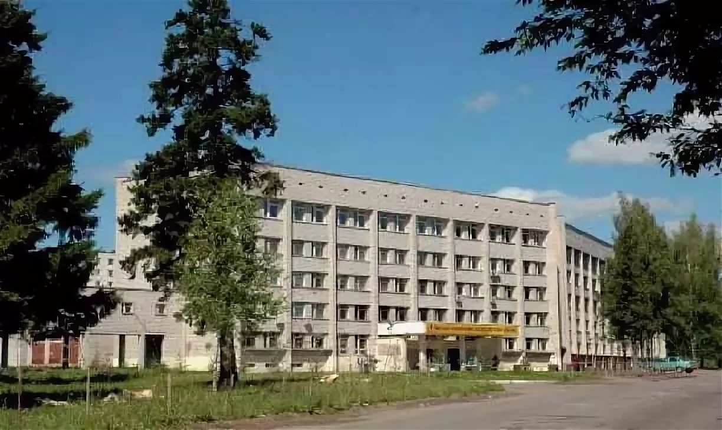

ПРОГРАММА

II этапа Всероссийского конкурса на лучшую научную работу среди студентов высших учебных заведений МСХ РФ
Приволжского федерального округа
по номинации «Зоотехния»

13 апреля 2021 года

Ижевск 2021
Перечень субъектов Российской Федерации
по Приволжскому федеральному округу РФ

- Удмуртская Республика
- Кировская область
- Республика Башкортостан
- Нижегородская область
- Республика Татарстан
- Чувашская Республика
- Пермский край
- Пензенская область
- Самарская область
- Саратовская область
- Ульяновская область
- Оренбургская область

Участники конкурса

№ | Ф.И.О.  участника | ВУЗ | Тема | Научный  руководитель
1 | 2 | 3 | 4 | 5
1 | Макарчук Анастасия Юрьевна | ФГБОУ ВО Ульяновский ГАУ | Влияние продолжительности откорма бычков герефордской породы на мясную продуктивность и эффективность откорма в условиях Среднего Поволжья | Наумова Валентина Васильевна  канд.с.-х. наук,  доцент
2 | Якимов  Алексей  Викторович | ФГБОУ ВО Вятский ГАТУ | Эффективность применения пробиотического комплекса ЛикваФид при выращивании поросят в период доращивания | Филатов Андрей Викторович  Д-р с.-х. наук,  профессор
3 | Заикин Владислав Игоревич | ФГБОУ ВО Пензенский ГАУ | Оценка качества молока в зависимости от породной принадлежности коров в условиях ОАО «Молочный комбинат «Пензенский» г. Пенза | Каешова Инна Владимировна  канд.с.-х. наук,  доцент
4 | Лисин  Иван  Александрович | ФГБОУ ВО самарский ГАУ | Повышение мясной продукции овец романовской породы | Валитов Хайдар Зуфарович  Д-р с.-х. наук,  профессор
5 | Антропова  Надежда  Александровна | ФГБОУ ВО Ижевская ГСХА | Эффективность использования энергетических добавок в кормлении стельных сухостойных коров | Кислякова Елена Муллануровна  Д-р с.-х. наук,  профессор
6 | Новиков  Александр Сергеевич | ФГБОУ ВО Оренбургский ГАУ | Эффективность влияния препарата седимина в комплексе с пробиотиком СибМос ПРО на продуктивные качества момлодняка крупного рогатого скота | Жаймышева Сауле Серекпаевна  канд.с.-х. наук,  доцент
7 | Филипова  Людмила  Петровна | ФГБОУ ВО Чувашский ГАУ | Ускорение селекционного процесса путем использования иммуногенетических параметров в молочном скотоводстве | Немцова Елена Юрьевна  канд.с.-х. наук
8 | Бавтрюкова Валерия  Владимировна | ФГБОУ ВО Ижевская ГСХА | Влияние стимулирующего препарата «Вита-Амин» на медовую продуктивность пчелиных семей в условиях Удмуртской Республики | Воробьева Светлана Леонидовна  д-р с.-х. наук,  доцент
9 | Минчева  Милана  Олеговна | ФГБОУ ВО казанская ГАВМ | Комплексная кормовая добавка на основе природного минерального сырья в рационах дойных коров | Ахметзянова Фирая Казбековна  Д-р биол.наук,  профессор
10 | Шагивалеев  Булат  Рауфович | ФГБОУ ВО Башкирский ГАУ | Эффективность использования пребиотической кормовой добавки «ВетоКислинка» в рационе телят молочного периода | Хабиров Айрат Фаритович  канд. биол. наук,  доцент
11 | Безгубина  Елена  Евгеньевна | ФГБОУ ВО Ульяновский ГАУ | Использование препарата «Биопинулар» в рационе свиноматок и его влияние на воспроизводительную способность | Савина Елена Владимировна  канд.с.-х. наук
12 | Милятчева  Виктория  Юрьевна | ФГБОУ ВО Казанская ГАВМ | Экстерьер и работоспособность кобыл при разных вариантах подбора в ОАО «Племконзавод им. В.И. Чапаева» Ядринского района Чувашской республики | Сушенцова Марина Анатольевна  канд.с.-х. наук,  доцент
13 | Смирнова Ольга Александровна | ФГБОУ ВО Вятский ГАТУ | Влияние высоких температур летнего периода на коров черно-пестрой породы в условиях крупного комплекса кировской области | Кузякина Людмила Ивановна
14 | Ермаков Максим Дмитриевич | ФГБОУ ВО саратовский ГАУ | Эффективность использования гуминовых кислот при выращивании ленского осетра в условиях установки замкнутого водоснабжения | Гусева Юлия Анатольевна  Д-р с.-х. наук,  доцент

